NotePad例子用到的：
GUI_MEMDEV_ShiftInWindow这个函数可以让一个窗口以移动的方式进入，进入方式可以是从左边移除也可以从右边移出。。。具体移除方式如下：注意在使用这个函数的的时候，创建窗体的时候需要先隐藏
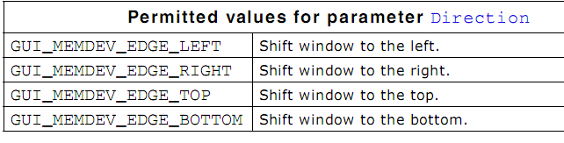
向窗体发送自定义消息：
#define APP_INIT_LOWERCASE (WM_USER + 0)

WM_SendMessageNoPara(hKeypad, APP_INIT_LOWERCASE);//像窗体发送一个没有参数的消息 在这里就是像键盘窗体发送消息

创建一个定时器：
WM_CreateTimer(hWin, 0, 3000, 0);//创建一个定时器 定时3秒
这个定时器定时时间到就向hWin发送消息WM_TIMER

定时器时间到了之后需要重载初始值来启动计时：
WM_RestartTimer(pMsg->Data.v, Delay);//重启定时器 注意pMsg->Data.v存放了定时器的句柄

可以通过这个函数判断是否是一个窗体：
WM_IsWindow(hAnim)
是一个窗体的时候返回值1 否则返回值0
这个函数的用途就是判断一个窗体是否已经被删除，如果创建好一个窗体调用这个函数返回值是1，如果调用了 WM_DeleteWindow(hWin); 再次调用上面这个函数 返回值就是0

WM_SetFocus设置窗体的焦点。这个函数很重要，例如我们在按钮输入的时候只有在有焦点聚焦的时候才能输入显示

在创建按钮窗体的时候一定要加一个属性那就是WM_CF_STAYONTOP 否则会到下方去而看不见，或者调用这个函数：WM_SetStayOnTop(hKeypad, 1); //置位在顶层标志
效果是一模一样的

按下按钮向有焦点的输入框发送显示字符或者数字有两种方法，也就是可以用两个函数来实现：
第一种： GUI_StoreKeyMsg(c, 1);
GUI_StoreKeyMsg(c, 0);
其中c是介于0x20到0xff的ascii码
第二种：
GUI_SendKeyMsg(Key, Pressed);
Key可以是任意介于0x20到0xff之间的ascii 也可以是emwin中预定义的字符，这个函数式向有输入焦点的地方输入字符，如果所有控件和窗体没有输入焦点，那么调用函数将字符存入buff中
Emwin中预定义的按键功能有下面这些：
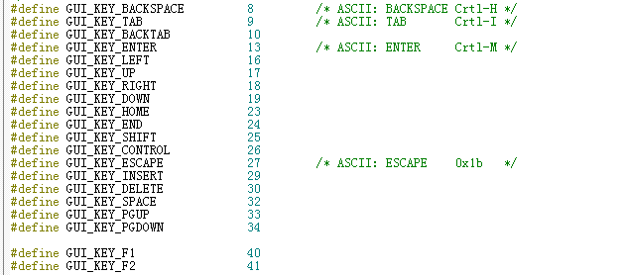

可以软件控制按钮的按下和释放，主要用到结构体GUI_PID_STATE：
typedef struct {
int x,y;
U8 Pressed;
U8 Layer;
} GUI_PID_STATE;

用下面代码可以让button处于按下或者释放状态：
GUI_PID_STATE State = {0};
State.x = pEvent->x; //按钮的x位置 最好设置为中心点
State.y = pEvent->y;//按钮的y位置 最好设置为中心点
State.Pressed = Pressed; //设置按钮的状态 0释放 1按下
GUI_PID_StoreState(&State);

虚拟缓存的时候界面切换到另外一个FRAME的时候 上面会显示灰色，而不是默认的蓝色，这个问题的解决可以用下面的代码：
static WM_HWIN _hDlg;
static WM_HWIN _hPrevWin;
在点击切换按钮的回调函数中：
_hPrevWin = WM_GetFocussedWindow();
CreateFramewin();
GUI_SetOrg(0,320);
WM_SetFocus(_hDlg);

